PLAN LECTOR ANUAL PARA LENGUAJE 2024

Estimados padres y apoderados:

Durante el año 2024, seguiremos avanzando en el objetivo de desarrollar el gusto por la lectura, considerando que esta es una habilidad trascendental en el proceso de aprendizaje de sus hijos e hijas en esta etapa del desarrollo. Por ello durante este año será obligatorio leer 6 libros, de los cuales 4 están dados en la lista adjunta y los otros 2 los pueden elegir en conjunto como familia de la lista de libros que se sugiere según edad y curso.

CURSO: 3° Básico

Título | Autor | Editorial | Reseña | Mes de lectura del  título | Imagen de referencia
¡Al mal tiempo, buena cara! | Neva Milicic | SM | Matías no podrá ir al cumpleaños de su amiga porque tiene peste cristal. Su familia lo anima, pero su enfado es más grande.  Finalmente, entiende que hay que tener una buena actitud ante los problemas. | Marzo | 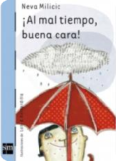
¡Ya no quiero decir “no”! | Neva Milicic | SM | Sergio utiliza con frecuencia la palabra “no”. Sus padres tratan de ayudarlo porque esto afecta su humor, pero las cosas se complican cuando su hermana Elisa se contagia con la  “enfermedad del no”. | Abril | 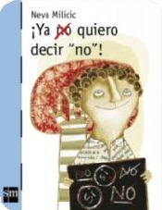
Libro a elección Mayo
Abuelita Opalina | María Puncel | SM | Isa tiene que escribir sobre alguna de sus abuelas. Pero como ella no las ha conocido, inventa una abuela con cualidades similares a las de sus amigos. Sus problemas comienzan cuando todas las abuelas se enteran y comienzan a hacerle regalos. Sus amigos se sienten celosos si los acepta y molestos si no lo hace. Isa no sabe  cómo solucionarlo, hasta que todo | Agosto | 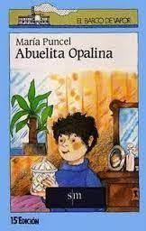

se arregla cuando aparece su padre con una tía abuela, la tía Nieves. Entonces, Isa ya tiene su
propia abuela.
Libro a elección Octubre
¿Seguiremos siendo amigos? | Paula Danziger | Loqueleo | Ámbar y Justo saben pasarlo muy bien y echarse una mano cuando uno de los dos está en apuros. Están juntos en clase y después del colegio pasan la tarde en casa de Justo, mientras la madre de Ámbar trabaja. Sin embargo, ahora que están en tercer curso, Justo y su familia se van a Alabama. Ámbar queda muy apenada, porque no imagina su  vida sin él. | Noviembre | 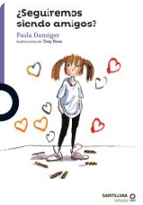

Títulos sugeridos: Esta lista no es obligatoria, es una sugerencia de libros a considerar para realizar la lectura cuando corresponda un libro a elección.

Título | Autor
Amigos del Alma | Elvira Lindo
La cabaña en el árbol | Gillian Cross
La cama mágica de Bartolo | Mauricio Paredes
La maravillosa macedonia | Francisca Cortés Guarachi
Los mejores amigos | Rachel Anderson
Agu Trot | Roald Dahl
La historia de Manú | Ana María del Río
El lobo Florindo | Isabel Córdova Rosas
Cuentos de Ada | Pepe Pelayo
El secuestro de la bibliotecaria | Margaret Mahy

